**Guía de trabajo N°3**

**Objetivo:** Conocer dispositivo de red “Router” y sus características básicas

**Actividad:** Leer el siguiente texto y a continuación responder las preguntas

**El Router**

El router (enrutador en español) es uno de los pilares de la comunicación mundial, aun cuando la mayoría de los usuarios utiliza sus servicios sin saber de su existencia. Los routers son mucho más comunes de lo que imaginamos, estando presentes en hogares, empresas de todos los tamaños y en los servidores de internet del mundo entero.

Las funciones del router se resumen principalmente en dos:

1.- Reenviar información a redes lejanas

2.- Seleccionar la mejor ruta para alcanzar redes lejanas

El router trabaja en la capa 3 del modelo OSI, basando su funcionamiento en el conocimiento y utilización de las direcciones IP de una red. Cando estamos en una red doméstica, como en nuestro hogar o en el laboratorio de la especialidad y queremos comunicarnos con nuestros compañeros, lo hacemos rápidamente ya que estamos en la misma red, lo que se denomina “red local”. Con ellos compartimos el mismo direccionamiento IP, en otras palabras, estamos “en la misma red”. En este ejemplo el router no tiene mayor injerencia o importancia en la comunicación de los equipos.

Ahora bien, cuando enviamos un correo, revisamos redes sociales o miramos videos en línea, estamos saliendo de nuestra red local o red interna para buscar contenido en internet. Aquí es donde el router juega un papel fundamental, ya que a través de él es que podemos alcanzar dichas páginas web y servicios gracias a su característica de alcanzar redes lejanas. Imaginen que para enviar un correo deben alcanzar un servidor de GMAIL que se encuentra en Estados Unidos; su router debe ser capaz de alcanzar ese servidor que está a miles de kilómetros en tan solo segundos.

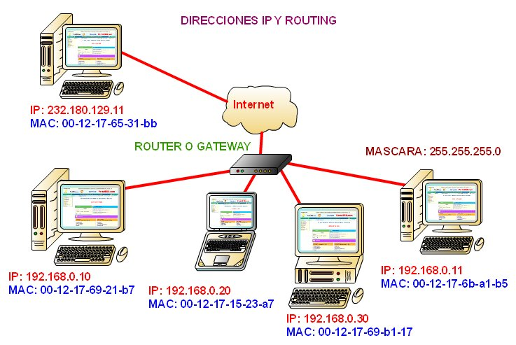

Imagen 1 Red local en comunicación con dispositivo remoto

En la imagen 1 tenemos 4 computadoras que forman parte de la misma red local o están “en la misma red”, ya que todas comparten el direccionamiento IP 192.168.0.x, donde “x” puede ser un número entre 1 y 254. Gracias al router o “Gateway” es que estos pc de la red local pueden establecer una comunicación con el pc que tienen la dirección IP 232.180.129.11. Podemos notar que esta dirección IP es distinta a la que tienen el resto de los computadores.

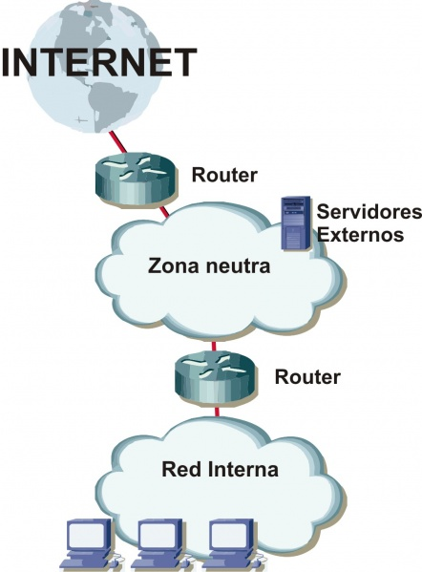

Imagen 2 Red local conectada a zona neutra e Internet

En la imagen 2 vemos 3 pc en la misma red, que a través del router alcanzan lo que se llama “zona neutra”, en donde encontramos distintos servidores: de mensajería, redes sociales, etc., además de la conexión a internet.

Existe una modalidad de los router llamada “router inalámbrico”, que permiten extender el rango de una red y permite a dispositivos inalámbricos (sin cable) como celulares y notebooks incorporarse a redes locales, logrando conectarse con otros dispositivos de la red local y alcanzar servicios de internet.

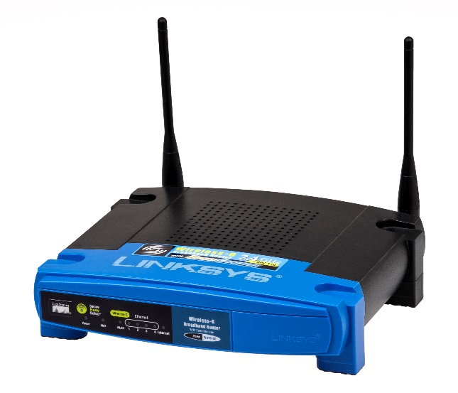

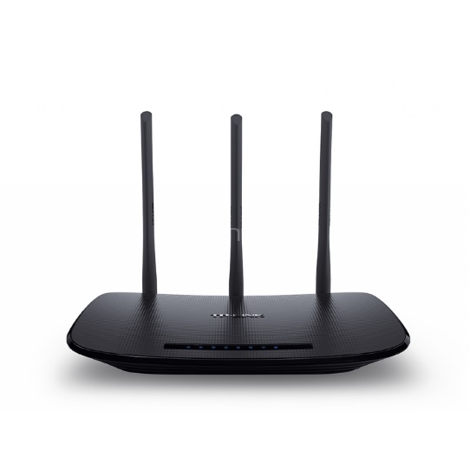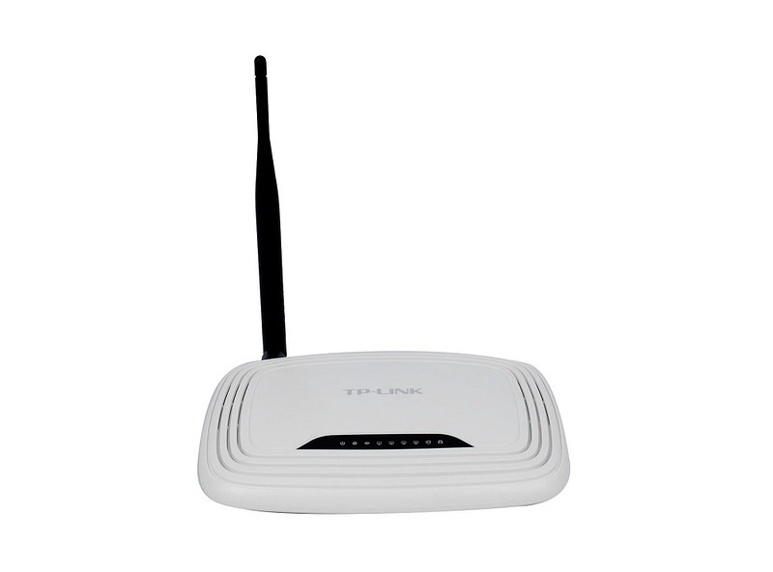

**Preguntas:**

1. Define CON TUS PALABRAS el router
2. Comenta algún conocimiento o acercamiento previo con este dispositivo (si ya lo conocías, si tienes en tu casa, etc.)
3. ¿Cómo imaginas que funciona el router?
4. ¿Cómo asocias las direcciones IP con el funcionamiento del router?

Fecha de entrega: Lunes 11 de mayo